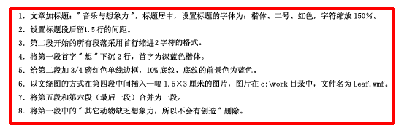
想象力恐怕是人类所特有的一种天赋。其它动物缺乏想象力，所以不会有创造。在人类一切创造性的活动中，尤其是科学、艺术和哲学创作，想象力都占有重要的地位。因为所谓人类的创造并不是别的，而是人类想象力产生出来的最美妙的作品。
音乐这门抽象的艺术，本是一个充满着诗情画意、浮想连翩的幻想王国 。这个王国的大门，对于一切具有音乐想象力、多少与作曲家有着相应内在生活经历和心路历程的听众，都是敞开着的，就像秋光千里、白云蓝天对每个人都是敞开的一样。
如果音乐作品能像一阵秋风，在你的心底激起一些诗意的幻想和一缕缕真挚的思恋精神家园的情怀，那就不仅说明这部作品是成功的，感人肺腑的，而且也说明你真的听懂了它，说明你和作曲家、演奏家在感情上发生了深深的共呜。
贝多芬的田园交响乐，只对那些内心向往着大自然的景色（暴风雨、蜿蜒的小溪、鸟鸣、树林和在微风中摇曳的野草闲花……）的灵魂才是倍感亲切的。或者说，只有那些多少懂得自然界具有内在精神价值的人，才能在田园交响乐的旋律中获得慰藉和精神力量，才能用自己的想象力建造自己的精神家园。
因为说到底，想象力的最大用处就是建造人的精神家园，找到安身立命的地方。
音乐的本质，实在是人类心灵借助于想象力，用曲调、节奏和和声表达自己怀乡、思归和寻找精神家园的一种文化活动。

